
INFORME TÉCNICO DE FISCALIZACIÓN AMBIENTAL

Examen de Información

ETFA 043-01- SEMAM

DFZ-2018-3084-XIII-RET

Julio 2019

 | Nombre | Firma
Aprobado | María Isabel Mallea
Elaborado | Nicolás Muñoz Toro

Contenido

1 RESUMEN 3
2 IDENTIFICACIÓN DE LA UNIDAD FISCALIZABLE 5
3 INSTRUMENTOS DE CARÁCTER AMBIENTAL FISCALIZADOS 6
4 ANTECEDENTES DE LA ACTIVIDAD DE FISCALIZACIÓN 6
4.1 Antecedentes generales respecto al titular 6
4.2 Motivo de la Actividad de Fiscalización, y Materia Específica Objeto de la misma. 6
4.3 Revisión Documental 7
5 HECHOS CONSTATADOS EN MATERIA DE INCOMPATIBILIDAD (D.S. M°38/2016, Art. 16). 13
6 CONCLUSIONES 28
7 ANEXOS 30

RESUMEN

El presente documento da cuenta de los resultados de la actividad de examen de información realizado por la Superintendencia del Medio Ambiente, a la unidad fiscalizable “ETFA 043-01- SEMAM”, localizada en Av. Pajaritos 3195, Depto. 1009, Comuna de Maipú, Provincia de Santiago, Región Metropolitana, en base a antecedentes entregados por el titular a requerimiento de la autoridad y en el marco de la autorización y renovación de la empresa para funcionar como Entidad Técnica de Fiscalización Ambiental.

Mediante Res. Ex. SMA N°384, del 4 de mayo de 2017, y previa solicitud de la empresa ante la SMA (N°21649), se autorizó a INSPECCIONES AMBIENTALES SEMAM SpA a funcionar como ETFA en relación a 4 alcances asociados al componente ruido, por un periodo de 2 años. Posteriormente, dicha autorización fue renovada, a solicitud de la empresa, mediante la Res. Ex. SMA N°594, del 3 de mayo de 2019.

En su calidad de ETFA, la empresa señalada se encuentra sujeta al cumplimiento de los requisitos técnicos establecidos para dichas Entidades en la Ley 20.417, en el D.S. N°38/2013, del Ministerio del Medio Ambiente (Reglamento de ETFAs, publicado en el Diario Oficial en marzo de 2014) y en las Instrucciones de Carácter General de los requisitos para autorización de ETFAs en el componente aire-ruido, contenidas en la Res. Ex. SMA N°650, del 15 de julio de 2016.

El presente proceso de fiscalización se originó para atender denuncias que, en resumen, dan cuenta de la existencia de la empresa “Ruido Ambiental”, conformada por los mismos socios que forman parte de “SEMAM”, la que se dedicaría a la ejecución de actividades de consultoría para la elaboración de Estudios y Declaraciones de Impacto Ambiental, lo que –a juicio de los denunciantes- implicaría la existencia de una incompatibilidad conforme lo señalado en el artículo 16 del Decreto Supremo N°38, de 2013. Por lo anterior, la materia relevante objeto de la fiscalización se acotó al estudio de dicha incompatibilidad.

Entre los hechos constatados que representan hallazgos se encuentran principalmente los siguientes:
- “Pacini y Cia”, también conocida como “Ruido Ambiental”, es una empresa que desde su origen (4 de agosto de 2008), ha asesorado a titulares para la Evaluación Ambiental de múltiples proyectos respecto al componente Ruido. Inicialmente conformada por dos socios, Domingo Pacini y Beatriz Contreras, quienes además conformaban el Directorio de la Sociedad, la empresa aumentó posteriormente a 4 socios (junio de 2013), de los cuales, los dos individualizados previamente corresponden a los accionistas mayoritarios. A conocimiento de la SMA, Domingo Pacini ha ejercido y ejerce actualmente el rol de Gerente General de la empresa.
- Posterior a la publicación del D.S. N°38/2013 y de las Instrucciones de Carácter General de los requisitos para autorización de ETFAs (Res. Ex. SMA N°650/2016), los mismos 4 socios de “Ruido Ambiental” constituyeron la empresa “SEMAM SpA” (septiembre de 2016), luego de lo cual, Domingo Pacini en su rol de Gerente General y Representante legal de “SEMAM” solicitó autorización ante la SMA para que la empresa adquiriera la calidad de ETFA (en febrero de 2017).
- Luego, con motivo de la solicitud de renovación de la autorización conferida a “SEMAM” (octubre de 2018), Beatriz Contreras (2da accionista mayoritaria de “Ruido Ambiental”) ingresó documentación a la SMA, en representación de la ETFA (octubre de 2018), que daba cuenta de que la propiedad de “SEMAM” era ahora mayoritariamente de ella, no figurando Domingo Pacini en la nueva estructura.
- Sin perjuicio de que las empresas señaladas corresponden a Personalidades Jurídicas diferentes, los 4 socios que conformaban la sociedad “Pacini y Compañía SpA”/“Ruido Ambiental SpA” (a junio de 2013) crearon a “SEMAM” con una estructura societaria idéntica en participantes y proporción de acciones sobre el capital (en septiembre de 2016), existiendo desde dicho momento una empresa cuya finalidad era dedicarse a las actividades de fiscalización ambiental, mientras que la empresa “Ruido Ambiental” seguía dedicándose a las actividades de consultoría para la elaboración de Estudios y Declaraciones de Impacto Ambiental, dando de esta manera cumplimiento formal a la separación de funciones establecida en el artículo 3 de la LOSMA, norma en la cual se prescribe la incompatibilidad absoluta entre ambas actividades.
La solicitud de autorización para funcionar como ETFA fue presentada por Domingo Pacini bajo esta condición, omitiéndose que la otra sociedad de la cual era el principal accionista y gerente general, “Ruido Ambiental”, si participaba activamente de esas actividades en dicho momento. Adicionalmente es posible advertir que en su solicitud de renovación de calidad de ETFA, la entonces Gerenta General de “SEMAM”, Beatriz Contreras, conformaba parte del directorio de “Ruido Ambiental”, con una calidad de presidenta del mismo, por lo que la misma persona sería administradora de ambas sociedades.
- Adicionalmente, se observa que ambas empresas comparten o han compartido los siguientes elementos:
  - Dirección de oficinas (Pajaritos N° 3195), ubicándose estas contiguas una con la otra (“Ruido Ambiental” con la Of. 1010, y “SEMAM” con la Of. 1009).
  - Instrumental técnico: El sonómetro Quest Modelo 2200 (N° de serie KOE050040) y calibrador Quest QC-10 (N° de Serie QIE050092), empleados por “Ruido Ambiental” para la elaboración del “Estudio Acústico y Vibraciones” en el marco de la evaluación ambiental del proyecto “Arboleda Lantaño 1 y 2”, estuvo a nombre de “SEMAM”.
  - Al menos un recurso humano, Richard Rodríguez, quien oficiaba de encargado de “seguridad, calidad y medio ambiente”, para “Ruido Ambiental” y de “encargado de sistemas” para “SEMAM”.
- De ello se desprende que la voluntad de los socios de “Ruido Ambiental” que crearon “SEMAM” fue justamente tener una nueva sociedad –distinta de la primera- con la única finalidad de abarcar tanto el mercado de las consultorías para la elaboración de Estudios y Declaraciones de Impacto Ambiental como el mercado de las fiscalizaciones ambientales llevados a cabo por las ETFA, pero manteniendo, desde siempre, la propiedad y la administración de ambas sociedades bajo las mismas personas.
- Finalmente, se observaron distintos proyectos presentados a Evaluación Ambiental, en que participó la consultora “Ruido Ambiental”, y en que se identificó la participación de Domingo Pacini Lepe como elaborador o revisor de los documentos, en momentos en que era Gerente General y representante legal de “SEMAM”.

IDENTIFICACIÓN DE LA UNIDAD FISCALIZABLE

Antecedentes Generales
Identificación de la Unidad Fiscalizable: “ETFA 043-01- SEMAM” | Estado operacional de la Unidad Fiscalizable: en operación
Región: Metropolitana | Ubicación específica de la unidad fiscalizable:  Av. Pajaritos 3195, Depto. 1009, Comuna de Maipú, Provincia de Santiago
Provincia: Santiago
Comuna: Maipú
Titular de la unidad fiscalizable: INSPECCIONES AMBIENTALES SEMAM S.p.A. | RUT o RUN: 76.660.185-5
Domicilio titular: Av. Pajaritos 3195, Depto. 1009 | Correo electrónico: -----------------
Domicilio titular: Av. Pajaritos 3195, Depto. 1009 | Teléfono: -----------------
Identificación del representante legal: Beatriz Lorena Contreras Guajardo | RUT o RUN: 11.261.863-5
Domicilio representante legal: Av. Pajaritos 3195, Depto. 1009 | Correo electrónico: -----------------
 | Teléfono: -----------------

Ubicación y Layout
Mapa de ubicación local (Fuente: Google Maps). Las etiquetas de hitos geográficos son asignados por la interfaz de visualización de Google Maps, y deben ser usados sólo en forma referencial.
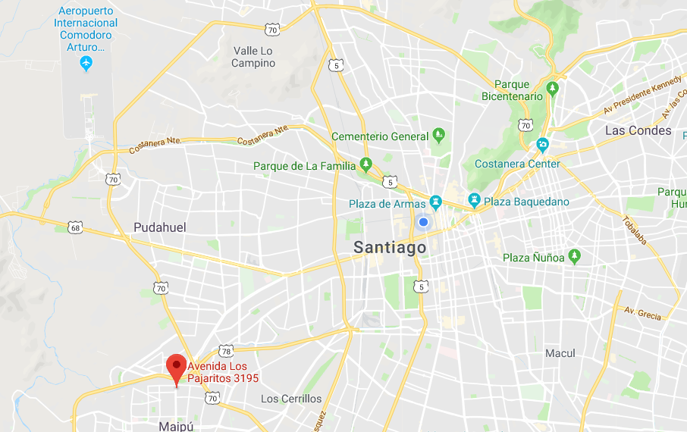
Ruta de acceso: Las oficinas del titular se ubican cercanas a Estación de Metro “Santiago Bueras”

INSTRUMENTOS DE CARÁCTER AMBIENTAL FISCALIZADOS

N° | Instrumento | Fecha publicación | Comisión/ Institución | Título | Comentarios
1 | D.S. 38/2013 | 18 de marzo de 2014 | Ministerio de Medio Ambiente | "Aprueba Reglamento de Entidades Técnicas de Fiscalización Ambiental de la Superintendencia del Medio Ambiente" | Se consideró específicamente lo indicado en el Artículo 16 (“Conflictos de intereses”) del Instrumento señalado

ANTECEDENTES DE LA ACTIVIDAD DE FISCALIZACIÓN

Antecedentes generales respecto al titular
El 3 de febrero de 2017, esta Superintendencia recibió la solicitud de autorización de la empresa “Inspecciones Ambientales SEMAM SpA”, (en adelante e indistintamente, denunciada o “Semam”), representada, a dicha fecha, por Domingo Luis Pacini Lepe, para actuar como entidad técnica de fiscalización ambiental (en adelante e indistintamente, ETFA) conforme el Decreto Supremo N°38, del Ministerio del Medio Ambiente, del 15 de octubre 2013, y las Instrucciones de Carácter General vigentes a la fecha, contenidas en la Resolución Exenta N°650, de 15 de julio de 2016.

Mediante Resolución Exenta SMA N°384, de 4 de mayo de 2017 y notificada el 5 del mismo mes y año, se autorizó a “SEMAM” para actuar como ETFA. Dicha autorización fue renovada, mediante la Resolución Exenta SMA N°594, de 3 de mayo de 2019 (ver Anexo 3).

Dentro de los antecedentes presentados, en ambas ocasiones se incluyó una declaración de ausencia de conflictos de interés, la que fue suscrita por el representante legal de la empresa.

Motivo de la Actividad de Fiscalización, y Materia Específica Objeto de la misma.

La presente actividad se originó con motivo de denuncias interpuestas contra el titular (ver Anexo 1).

El 6 de julio de 2017, una persona natural interpuso una primera denuncia en contra de “SEMAM”, en representación de “Decibel Chile Ingeniería Acústica SpA.” (sin acreditar personería), la que se ingresó con el ID 223-RM-2017.

Luego, el 29 de septiembre de 2017, se recibió una segunda denuncia en contra de la empresa, de parte de una persona natural, la que se ingresó con el ID 312-RM-2017.

El 13 de octubre de 2017, se recibió una tercera denuncia en contra de la empresa, de parte de una persona natural, la que se ingresó bajo el ID 343-RM-2017.

En resumen, las tres denuncias dan cuenta de la existencia de “Ruido Ambiental SpA.” (en adelante e indistintamente, “Ruido Ambiental”) conformada por los mismos socios que forman parte de SEMAM, la que se dedicaría a la ejecución de actividades de consultoría para la elaboración de estudios y declaraciones de impacto ambiental, lo que –a juicio de los denunciantes- implicaría la existencia de una incompatibilidad conforme lo señalado en el artículo 16 del Decreto supremo N°38, de 2013.

Lo anterior determinó también que la presente actividad considerara como “Materia Específica Objeto de la Fiscalización”, la Incompatibilidad de funciones, según lo establecido en dicho cuerpo normativo.

Revisión Documental

- Durante el proceso de fiscalización, se tuvieron a la vista todos los documentos indicados en la Tabla 1 del presente Informe, de los cuales, los ID 1 y 2 corresponden a respuestas del titular a requerimientos de información de la SMA, e incluyen los anexos digitales listados en la Tabla 2 y Tabla 3, respectivamente. Tanto los requerimientos como sus respuestas se incluyen en el Anexo 4 del presente Informe.

Tabla 1. Documentos revisados en el proceso de fiscalización
N° | Nombre del documento revisado | Origen/ Fuente documento | Observaciones
1 | Carta de respuesta al 1er Requerimiento de la SMA, recibida en Oficina de partes SMA el 7 de septiembre de 2017, con anexos impresos y en digital | SEMAM | Los Anexos digitales de esta respuesta se identifican en la Tabla 2 (página 8). Ver Anexo 4
2 | Carta de respuesta al 2do Requerimiento de la SMA, recibida en Oficina de partes SMA el 21 de diciembre de 2017, con anexos impresos y en digital | SEMAM | Los Anexos digitales de esta respuesta se identifican en la Tabla 3 (página 10). Ver Anexo 4
3 | Documentos adjuntos a solicitud N°21649, ingresada a la SMA el 3 de febrero de 2017 | SEMAM | Ver Anexo 3
4 | Carta de Solicitud de Renovación de autorización de ETFA y documentos adjuntos, ingresada a la SMA el 31 de octubre de 2018 | SEMAM | Ver Anexo 3

- Como aproximación inicial a la investigación se requirió la siguiente información al titular, mediante la Resolución Exenta N°935, del 23 de agosto de 2017, en su “RESOLUCIÓN PRIMERO”, otorgando un plazo de 7 días hábiles:
“1. Domicilio de RUIDO AMBIENTAL S.p.A. y de SEMAM S.p.A., para efectos tributarios.
2. Objeto social de RUIDO AMBIENTAL S.p.A.
3. Listado con los nombres completos y la cédula de identidad de todos los accionistas de RUIDO AMBIENTAL S.p.A. y de SEMAM S.p.A.
4. Listado con los nombres completos y la cédula de identidad de todos los gerentes de RUIDO AMBIENTAL S.p.A. y de SEMAM S.p.A. y sus poderes.
5. Listado con los nombres completos y la cédula de identidad de todos los representantes legales de RUIDO AMBIENTAL S. p.A. y de SEMAM S.p.A., y sus poderes.
6. Conformación actualizada de los directorios de RUIDO AMBIENTAL S.p.A. y de SEMAM S. p.A.
7. Estructura de poderes de RUIDO AMBIENTAL S.p.A. y de SEMAM S.p.A.
8. Copia simple de todos los acuerdos de directorio de RUIDO AMBIENTAL S.p.A. y de SEMAM S.p.A., si existiesen.
9. Copia simple de los pactos de accionistas de RUIDO AMBIENTAL S.p.A. y de SEMAM S.p.A., si existiesen.
10. Copia simple de las escrituras de constitución y sus modificaciones de RUIDO AMBIENTAL S. p.A. y de SEMAM S. p.A., junto con un certificado de vigencia emitido por el Conservador de Comercio, con una antigüedad no superior a los 30 días corridos contados desde su presentación.
11. Copia simple del registro de accionistas RUIDO AMBIENTAL S.p.A. y de SEMAM S.p.A.
12. Copia simple del registro público del artículo 135 de la ley N°18.046 de RUIDO AMBIENTAL S.p.A. y de SEMAM S.p.A.
13. Listado de estudios, consultorías, modelaciones o cualquier clase de servicio prestado por RUIDOS AMBIENTALES S.p.A., que forme parte de un Estudio o Declaración de Impacto Ambiental y que se haya encontrado pendiente de evaluación en el Servicio de Evaluación Ambiental al 4 de mayo de 2017
14. Listado de estudios, consultorías, modelaciones o cualquier clase de servicio prestado por RUIDOS AMBIENTALES S.p.A., que forme parte de un Estudio o Declaración de Impacto Ambiental y que se encuentre pendiente de evaluación en el Servicio de Evaluación Ambiental desde al 4 de mayo de 2017 hasta la fecha de recepción de este requerimiento

La Resolución fue notificada el día 24 de agosto de 2017.
El día 7 de septiembre de 2017 (dentro del plazo establecido), Inspecciones Ambientales SEMAM S.A. ingresó su respuesta a la Oficina de Partes de esta Superintendencia, mediante una carta conductora de 1 página, acompañada de los siguientes Anexos digitales (e impresos):
  - Documento “Acta de Entrega.pdf”, correspondiente a una copia de la Carta Conductora.

  - Carpeta “Documentos” con 17 archivos entregados en respuesta a los requerimientos N°1 a 12 del “RESUELVO PRIMERO” de la Res. Ex. 935/2017; en los cuales, la numeración del prefijo del documento corresponde a los listados en el RESUELVO PRIMERO de la Res. Ex. SMA 935/2017. Los documentos se indican a continuación en la Tabla 2:

Tabla 2. Archivos incluidos en Anexo digital de la carta de respuesta a la Res. Ex. N°935/2017.
ID | Nombre del Archivo (incluido en Anexo digital de la respuesta) | Observaciones
1.1 | “1. DIRECCIÓN TRIBUTARIA.pdf” | Datos con dirección tributaria vigente de SEMAM y Ruido Ambiental
1.2 | “2. OBJETO SOCIAL-2.pdf” | Descripción del Objeto Social de Ruido Ambiental y registro actividades en SII
1.3 | “3. ACCIONISTAS.pdf” | Listado de accionistas de Ruido Ambiental y SEMAM (según estatuto social, ver ID 1.10)
1.4 | “4. GERENTESdocx.pdf” | Listado de Gerentes de Ruido Ambiental y SEMAM
1.4.1 | “4.1. Contrato Gerente Operaciones SEMAM.pdf” | Copia de Contrato de trabajo de Gerente de Operaciones SEMAM
1.5 | “5. REPRESENTANTES LEGALES.pdf” | Identificación de Representante legal de Ruido Ambiental y SEMAM (correspondiente en ambos casos a Domingo Luis Pacini Lepe). Indica adjuntar escrituras que dan cuenta de poder
1.6 | “6. DIRECTORIOS.pdf” | Listado del Directorio de Ruido Ambiental SpA; Da cuenta de que SEMAM no cuenta con Directorio.
1.7.1 | “7.1. RUIDO AMBIENTAL.pdf” | Organigrama de Ruido Ambiental
1.7.2 | “7.2. SEMAM.pdf” | Organigrama de SEMAM
1.8 | “8. acuerdo de directorio Pacini y cía SpA.pdf” | Copia exacta del documento descrito en el ID 1.10.2
1.10 | “10. Escritura Transformacion Soc Pacini y Cia SpA -2.pdf” | Escritura Notarial del 4 de junio de 2013, titulada “TRANSFORMACIÓN SOCIEDAD PACINI Y COMPAÑÍA LIMITADA A SOCIEDAD PACINI Y COMPAÑÍA S.p.A.”)
1.10.1 | “10.1. Protocolizacion, extracto, Registro Comercio y Publicación Diario Oficial Pacini y Cia SpAdocx.pdf” | Escritura Notarial del 27 de junio de 2013, mediante la que solicita protocolizar:  (a) Extracto de la modificación de la Sociedad Pacini y Compañía SpA (4 de junio de 2013),  (b) Certificado de la Inscripción del Extracto, otorgado por CBR (del 20 de junio de 2013), y  (c) Copia de la Inscripción del extracto, (20 de junio de 2013) y  (d) Aviso de su publicación en el Diario Oficial (del 26 de junio de 2013)  En la copia digital del documento se incluyó copia de todos los previamente indicados
1.10.2 | “10.2. vigencia RUIDO AMBIENTAL SpA.pdf” | Copia de Inscripción (emitida el 31 de agosto de 2017), del acta de la Primera Sesión de Directorio Pacini y Compañía SpA, del 4 de julio de 2013, en el registro de CBR, que rola a fojas 77932 N°51369 del Registro de Comercio de Santiago del año 2013, emitido el 10 de octubre de 2013. El documento ID 1.8 corresponde a una copia exacta del ID 1.10.2.
1.10.3 | “10.3 Estatuto SEMAM 08-17.pdf” | Certificado de Estatuto Actualizado, emitido el 31 de agosto de 2017 por la Subsecretaría de Economía y Empresas de Menor Tamaño, indicando que SEMAM “se encuentra regulada por el Estatuto que los socios o constituyente han suscrito conforme a la ley”.
1.10.4 | “10.4. Certif. Vigencia SEMAM 08-17.pdf” | Certificado de Vigencia, emitido 31 de agosto de 2017 por la Subsecretaría de Economía y Empresas de Menor Tamaño, indicando que SEMAM “se encuentra inscrita y no se ha registrado la suscripción de su Disolución”.
1.12 | “12. Reg Art. 135 Ruido Ambiental SpA.pdf” | Registro Público emitido el 31 de agosto de 2017, indicando estructura orgánica de “Ruido Ambiental SpA” para efectos del Art 135° de Ley de Sociedades Anónimas 18.046 y otros.
1.12.1 | “12.1. Reg Art 135 SEMAM SpA.pdf” | Registro Público emitido el 3 de septiembre de 2017, indicando estructura orgánica de “SEMAM” para efectos del Art 135° de Ley de Sociedades Anónimas 18.046 y otros.

Se observa que no se incluyeron documentos en respuesta a los Requerimientos N°9, 13 y 14.

  - Documento “Índice.pdf”, titulado en su encabezado como “Documentos acompañados por Inspecciones Ambientales SEMAM SpA”, correspondiente a un escrito de 4 páginas que permite asociar la documentación anexa (listada en párrafo anterior) con los requerimientos efectuados por la SMA.
Del contenido del documento, se destaca la respuesta al Requerimiento N°9, en que se indicó que no ha habido pacto de accionistas en ninguna de las dos sociedades, y la respuesta al Requerimiento N°13, transcrita a continuación:
“13. Con relación a los antecedentes requeridos con los números 12 y 13 [SIC, en probable referencia a N°s 13 y 14], es imposible para esta empresa dar cumplimiento a lo solicitado, en consideración a los siguientes argumentos:
a) Los servicios prestados por la sociedad RUIDO AMBIENTAL SpA, se manifiestan en contratos de prestación de servicios con terceros, que no se encuentran sujetos a fiscalización por parte de la SMA. Por tanto indicar quienes son estas personas naturales o jurídicas, no dice relación con los antecedentes requeridos.
b) Los servicios prestados por la sociedad RUIDO AMBIENTAL SpA a terceros, se encuentran protegidos por la Garantía Constitucional del Derecho de Propiedad, Art. 19o no 24o de la Constitución, en relación a la propiedad que tienen los clientes de RUIDO AMBIENTAL SpA sobre dichos estudios. Por tanto, entregarlos a la autoridad, vulnera los derechos de los clientes.
c) Los servicios prestados por la sociedad RUIDO AMBIENTAL SpA a terceros se encuentran contractualmente sujetos a cláusulas de confidencialidad, por tanto, entregar dicha información constituye un incumplimiento contractual para RUIDO AMBIENTAL SpA.
d) A la luz de lo expresado anteriormente, entregar dicha in- formación, expone a RUIDO AMBIENTAL SpA a acciones legales de parte de sus clientes.
e) La no entrega de estos documentos, no dice relación alguna con el ocultamiento de ninguna información sino solamente con el cumplimiento de obligaciones contractuales de la empresa con terceros. La empresa ha prestado, presta, y prestará, Consultoría en Ruido y Vibraciones, en tanto se encuentre legalmente habilitada para ello”.

  - Documento “Explicación.pdf”, correspondiente a un escrito de 8 páginas que expone la visión del titular respecto a la incompatibilidad señalada en el artículo 16° del D.S. N° 38/13.

- Analizados los antecedentes contenidos en la respuesta entregada al Requerimiento de Información efectuado vía Res. Ex. SMA N°935/2017, esta Superintendencia estimó que se requerían mayores especificaciones, rectificaciones y documentación adicional, por lo que se reiteró lo requerido previamente respecto a los puntos N°s 13 y 14, y se requirió la siguiente información adicional al titular (ver “RESUELVO SEGUNDO" de la Resolución Exenta SMA 1256/2017), otorgando un plazo de 5 días hábiles:
“1. Participación societaria o porcentaje accionario de cada uno de los socios de RUIDOS AMBIENTALES S.p.A. suscrito y pagado.
2. Participación societaria o porcentaje accionario de cada uno de los socios de SEMAM S.p.A. suscrito y pagado”.

La Resolución fue notificada el día 13 de diciembre de 2017.

El día 21 de diciembre de 2017 (dentro del plazo establecido), “SEMAM” ingresó su respuesta a la Oficina de Partes de esta Superintendencia, mediante una carta conductora de 2 páginas, acompañada de varios Anexos digitales (e impresos). En dicha carta, el titular indicó que en los Anexos se encuentran distintos documentos PDF, descritos de la siguiente manera:
“1. Listado que contienen los proyectos de Ruido Ambiental SpA que se encuentran pendientes de evaluación en el Servicio de Evaluación de Impacto Ambiental al 4 de mayo de 2017.
2. Listado que contienen los proyectos de Ruido Ambiental SpA que se encuentran pendientes de evaluación en el Servicio de Evaluación de Impacto Ambiental desde el 4 de mayo de 2017.
3. Detalle de los accionistas de ambas empresas.
4. Pacto social INSPECCIONES AMBIENTALES SEMAM SpA. En él se indican, el capital, y las acciones suscritas y pagadas.
5. Pacto social, constitución de sociedad RUIDO AMBIENTAL LTDA, con indicación de quienes adquirieron los derechos en esa sociedad, y en qué proporción.
6. Escritura de transformación de sociedad, RUIDO AMBIENTAL LTDA, A RUIDO AMBIENTAL SpA.
7. Escritura de cesión de acciones, de don Domingo Pacini, a don Mauricio Soler”
Sin perjuicio de lo señalado, se observa que los Anexos digitales se encuentran conformados por un total de 16 documentos, los que se listan en la Tabla 3 a continuación, en la que se añadió una referencia respecto al Listado de la Carta Conductora, correspondiente a una interpretación de la SMA efectuada teniendo en consideración el contenido de dichos documentos:

Tabla 3. Listado de documentos incluidos como Anexo digital a la respuesta entregada por el titular y su Referencia respecto al Listado entregado en la Carta conductora. Se ha añadido también columna con ID de referencia
ID | Anexos digitales a la respuesta | N° de Referencia en Carta Conduct. | Observaciones
 | - “Carta Conductora.pdf” | No aplica | Copia digital de la Carta Conductora
 | - “NOTIFICACIÓN.pdf” | No aplica | Copia digital de la Notificación de la Res. Ex. 1256
 | - “RE 1256.pdf” | No aplica | Copia digital de la Res. Ex 1256/2017
 | - Carpeta “1. Listado de Proyectos”
2.1 | - “01. Docs al 4-5-17.pdf” | 1 | Tabla con listado de proyectos en que participó empresa Ruido Ambiental
2.1 | - “02. Docs desde el 4-5-17.pdf” | 2
2.1 | - “Link SEIA.pdf” | 1 y 2 | Tabla con códigos identificadores y links web a páginas de Evaluación Ambiental de los proyectos en que participó Ruido Ambiental como consultor)
 | - Carpeta “2. Documentos legales”
2.2 | - “REGISTRO DE ACCIONISTAS.pdf” | 3 | Documento con extractos de sitio web del SII respecto a empresas Ruido Ambiental SpA y SEMAM SpA, en el que se indica explícitamente “Tanto en Ruido Ambiental SpA como SEMAM SpA, no hay registro de accionistas, pues no ha existido variación en la propiedad de las acciones […] No obstante esta información, se acompaña escritura con pacto social con nómina de accionistas””
 | - Carpeta “Ruido Ambiental”
2.3 | - “1. Constitución,Modificacion, protocolización,extracto escritura Pacini y Cia Ltda .pdf” | 5 | Contiene los siguientes documentos:  - Escritura pública del 4 de agosto de 2008, de Constitución de Sociedad de Responsabilidad Limitada “Pacini y Compañía Limitada”, o “Ruido Ambiental LTDA.”, constituida por Domingo Luis Pacini Lepe, y Beatriz Lorena Contreras Guajardo.  - Escritura pública del 10 de diciembre de 2010, de Modificación de Sociedad de la misma empresa, por cesión de derechos a Paulina Alejandra Pacini Barraza.  - Escritura pública del 30 de diciembre de 2010, de Protocolización del Extracto que da cuenta de Modificación de Sociedad de Responsabilidad Limitada (con copia del Extracto de 10 de diciembre de 2010).  - Copia de Constitución de Sociedad de Responsabilidad Limitada “PACINI y Compañía Limitada”, de fecha 19 de agosto de 2008, cuya inscripción rola a fojas 38225 N°26315 del Conservador de Bienes Raíces de Santiago.
2.4 | - “2. Inscripcion y Publicación Diario Oficial Pacini y Cia S.p.A..pdf” | 5 | Contiene copia de los últimos dos documentos señalados en el párrafo anterior (Extracto de 10 de diciembre y Copia de Constitución de Sociedad del 19 de agosto de 2008)
2.5 | - “3. Escritura Transformacion Soc Pacini y Cia SpA .pdf” | 6 | Escritura Notarial del 4 de junio de 2013, titulada “TRANSFORMACIÓN SOCIEDAD PACINI Y COMPAÑÍA LIMITADA A SOCIEDAD PACINI Y COMPAÑÍA S.p.A.”).  Fue entregado en respuesta previa (ver también ID 1.10 en Tabla 1).
2.6 | - “4. Extracto Inversiones Pacini y Cía. Ltda. 04-06-13.pdf” | 6 | Extracto de la modificación de la Sociedad Pacini y Compañía SpA del párrafo anterior (fecha del Extracto, 11 de junio de 2013).
2.7 | - “5. Compra Acciones INV PACINI A Mauricio Soler.pdf” | 7 | Escritura pública “COMPRAVENTA DE ACCIONES INVERSIONES PACINI Y COMPAÑÍA LIMITADA A MAURICIO ALEJANDRO SOLER LÓPEZ”, por 50 acciones, de fecha 24 de junio de 2013.
2.8 | - “6. Protocolizacion, extracto,Registro Comercio y Publicación Diario Oficial Pacini y Cia SpAdocx.pdf” | 6 | Ya descrito previamente, ver ID 1.10.1 en Tabla 1.
2.9 | - “7. Acta Pacini y Cia SpA.pdf” | 6 | Escritura pública del 9 de julio de 2013, titulada “REDUCCIÓN A ESCRITURA PÚBLICA- ACTA PRIMERA SESIÓN DE DIRECTORIO PACINI Y COMPAÑÍA SpA”. Corresponde al documento original, al que se hace referencia en el documento ID 1.8 de la Tabla 1, correspondiente a escritura pública del 10 de octubre del mismo año y vigente al 31 de agosto de 2017, según consta en copia de inscripción con vigencia emitida en esa fecha por el Conservador de Comercio de Santiago.
 | - “8. Acuerdo Unanime Pacini y Cia Spa.pdf” | 6 | Escritura pública del 30 de diciembre de 2016, titulada “ACUERDO UNÁNIME PACINI Y COMPAÑÍA SpA”, en que se indica que los comparecientes acordaron en ejercer el derecho de optar por un régimen de tributación de aquellos establecidos en la el artículo 14 inciso 2do y siguientes Ley de Impuesto a la Renta.
 | - Carpeta “Semam”
2.10 | - “Estatuto SEMAM 08-17.pdf” | 4 | Ya descrito previamente, ver ID 1.10.3 en Tabla 1

HECHOS CONSTATADOS EN MATERIA DE INCOMPATIBILIDAD (D.S. N°38/2013, Art. 16).

Hecho constatado N° 1 | Estación N°: No aplica (Requerimiento de Información)
Documentación Revisada: Todas las señaladas en la Tabla 1
Exigencias:
Ley 20.417: “CREA EL MINISTERIO, EL SERVICIO DE EVALUACIÓN AMBIENTAL Y LA SUPERINTENDENCIA DEL MEDIO AMBIENTE”
Artículo segundo.- Créase la Superintendencia del Medio Ambiente y fíjase como su ley orgánica, la siguiente:
"TÍTULO I DE LA SUPERINTENDENCIA DEL MEDIO AMBIENTE
Párrafo 1º De la Naturaleza y Funciones
Artículo 3º.- La Superintendencia tendrá las siguientes funciones y atribuciones:
c) Contratar las labores de inspección, verificación, mediciones y análisis del cumplimiento de las normas, condiciones y medidas de las Resoluciones de Calificación Ambiental, Planes de Prevención y, o de Descontaminación Ambiental, de las Normas de Calidad Ambiental y Normas de Emisión, cuando correspondan, y de los Planes de Manejo, cuando procedan, a terceros idóneos debidamente certificados.

Los requisitos y el procedimiento para la certificación, autorización y control de las entidades y sus inspectores, serán establecidos en el Reglamento, el que deberá a lo menos considerar la incompatibilidad absoluta entre el ejercicio de labores de fiscalización y las de consultoría para la elaboración de Declaraciones o Estudios de Impacto Ambiental, así como los requisitos mínimos de conocimiento, la experiencia calificada, de a lo menos 3 años, en materias relacionadas, los procedimientos de examen o verificación de antecedentes, personal idóneo e infraestructura y equipamiento suficiente para desarrollar las labores solicitadas. Las entidades e inspectores así autorizados quedarán sujetos a la permanente fiscalización y supervigilancia de la Superintendencia o de aquellas entidades públicas o privadas que ésta determine.

Los proyectos o actividades inspeccionadas por las entidades a que se refiere el inciso primero, que cumplan con las exigencias señaladas, tendrán derecho a un certificado, cuyas características y vigencia serán establecidas por la Superintendencia, de acuerdo con la naturaleza de las mismas y conforme a las normas que establezca el Reglamento.”

D.S. 38/2013 del Ministerio del Medio Ambiente: “Aprueba Reglamento de Entidades Técnicas de Fiscalización Ambiental de la Superintendencia del Medio Ambiente”
Artículo 16.- Conflictos de intereses. Con la finalidad de evitar conflictos de intereses y asegurar así la debida independencia, imparcialidad e integridad en el ejercicio de sus funciones, las Entidades Técnicas de Fiscalización Ambiental así como los Inspectores Ambientales, durante la vigencia de su autorización, estarán sujetos a:
a) Incompatibilidad absoluta entre el ejercicio de actividades de fiscalización ambiental, y el ejercicio de actividades de consultoría para la elaboración de Declaraciones o Estudios de Impacto Ambiental.

Una misma persona jurídica no podrá tener autorización como Entidad Técnica de Fiscalización Ambiental y a la vez estar inscrito en el Registro Público de Consultores Certificados que establece la letra f) del artículo 81 de la ley Nº19.300, ni podrá desarrollar de cualquier otra forma actividades de consultoría para la elaboración de Declaraciones o Estudios de Impacto Ambiental. Además, no podrá tener participación alguna, directa e indirecta, en la propiedad y administración de una persona jurídica inscrita en el Registro Público de Consultores Certificados que establece la letra f) del artículo 81 de la ley Nº 19.300.

Una misma persona natural no podrá tener autorización como Inspector Ambiental y a la vez estar inscrito en el Registro Público de Consultores Certificados que establece la letra f) del artículo 81 de la ley Nº 19.300, ni podrá desarrollar de cualquier otra forma actividades de consultoría para la elaboración de Declaraciones o Estudios de Impacto Ambiental. Además, no podrá tener participación alguna, directa e indirecta, en la propiedad y administración de una persona jurídica inscrita en el Registro Público de Consultores Certificados que establece la letra f) del artículo 81 de la ley Nº 19.300.

Se considerará que existe participación, sin ser una lista taxativa, en los siguientes casos:
i. Si una de ellas tiene, directa o indirectamente, la propiedad, el control o la posesión de acciones o títulos en circulación de la otra;
ii. Si una de ellas controla o administra, directa o, indirectamente, a la otra;
iii. Si ambas son controladas, directa o indirectamente, por una misma tercera persona, natural o jurídica.

Res. Ex. SMA 987, del 19 de octubre de 2016, “DICTA SEGUNDA INSTRUCCIÓN DE CARÁCTER GENERAL PARA LA OPERATIVIDAD DE LAS ENTIDADES TÉCNICAS DE FISCALIZACIÓN AMBIENTAL (ETFA)”.
RESUELVO:
1° DICTA SEGUNDA INSTRUCCIÓN DE CARÁCTER GENERAL PARA LA OPERATIVIDAD DE LAS ENTIDADES TÉCNICAS DE FISCALIZACIÓN AMBIENTAL (ETFA), cuyo contenido es el siguiente:
Tercero: De la compatibilidad
El artículo 3 de la ley orgánica de esta superintendencia, así como el artículo 16 letra a) del reglamento establecen una incompatibilidad de actividad para que una ETFA pueda realizar actividades de consultoría para la elaboración, de cualquier forma, de Declaraciones o Estudios de Impacto Ambiental.
Sin perjuicio de lo expuesto, se entiende que las actividades que se listan a continuación no implican la realización de consultorías para la elaboración de Declaraciones o Estudios de Impacto Ambiental, por lo que pueden ser ejecutadas por una ETFA
[…]
d) La modelación de datos en la medida que no conlleve evaluación ambiental. Además, en los casos en que la ETFA realice la modelación, no podrá proponer medidas o compromisos ni tampoco implementarlos.
[…]
Hechos Constatados:

- En base a los documentos revisados, se puede señalar lo siguiente de la Conformación Societaria de las empresas y los momentos de ocurrencia de los cambios, (resumidos en la Figura 1 del presente Informe, junto a otros hitos de interés).
  - Respecto a Sociedad de Inspecciones Ambientales “SEMAM SpA”,
    - Esta fue constituida el 15 de septiembre de 2016 y su objeto es “Actividades de fiscalización ambiental; muestreo, medición, análisis, verificación (examen de información), inspección y toda otra actividad relacionada con los rubros anteriores”

El capital de la sociedad fue de $15.000.000, dividido en 15.000 acciones nominativas, de una misma serie, ordinarias y sin valor nominal, las que, según el estatuto social fueron suscritas entre cuatro personas naturales:
      - Paulina Alejandra Pacini Barraza, quien suscribió 3.000 acciones, equivalentes a $3.000.000 de pesos del capital social
      - Mauricio Alejandro Soler López, quien suscribió 750 acciones, equivalentes a la suma de $750.000 pesos del capital social
      - Domingo Luis Pacini Lepe, quien suscribió 9.750 acciones, equivalentes a la suma de $9.750.000 pesos del capital social,
      - Beatriz Lorena Contreras Guajardo, quien suscribió 1.500 acciones, equivalentes a la suma de $1.500.000 pesos del capital social

En el pacto social se estableció que la sociedad sería administrada por un gerente general designado en los estatutos, cuya individualización correspondió a Domingo Luis Pacini Lepe.

Todo lo anterior se encuentra descrito en los documentos ID 1.10.3 (Tabla 2) y 2.9 (Tabla 3).

    - En la solicitud de autorización de “SEMAM” para actuar como ETFA, efectuada el día 3 de febrero de 2017, se presentó como Gerente General y Representante legal a Domingo Pacini. Posteriormente, la SMA autorizó como ETFA a SEMAM por un plazo de 2 años mediante la Res. Ex. N°384, del 4 de mayo de 2017, (ver Anexo 3).

    - Sin perjuicio de lo señalado previamente, en su respuesta al primer requerimiento de información de la SMA, ingresada a la Oficina de Partes el día 7 de septiembre de 2017, se indicó textualmente que el Gerente de Operaciones de “SEMAM” es Josué Rubilar Espinoza, plasmándose la misma información en el Organigrama (documento ID 1.7.2, ver también Figura 2). De la documentación adjunta, se observó que el Contrato del Gerente de Operaciones tiene fecha 1 de febrero de 2017 (documento ID 1.4.1). Por lo anterior, es posible inferir que Josué Rubilar ejerció el cargo desde dicho momento, al menos.

    - Con motivo de la solicitud de renovación de la autorización conferida a “SEMAM” para actuar como ETFA, la empresa ingresó documentación a la SMA el 31 de octubre de 2018, en la que daba cuenta de que ese mismo día, “se acordó la modificación social que consta en en [SIC] instrumento privado protocolizado con el N°1678 […]”, quedando su propiedad conformada de la siguiente manera (ver documento en el Anexo 3, página 15 de 22):
      - Josué Habacub Rubilar Espinoza, quien suscribió 750 acciones, equivalentes a $750.000 de pesos del capital social
      - Loreto Catalina Ardiles Bonavia, quien suscribió 2.250 acciones, equivalentes a $2.250.000 de pesos del capital social
      - Beatriz Lorena Contreras Guajardo, quien suscribió 12.000 acciones, equivalentes a $12.000.000 de pesos del capital social

Mediante dicho acto, se indicó que la Gerenta General designada es Beatriz Lorena Contreras Guajardo.

    - Es importante destacar que “SEMAM SpA” no es administrada por un directorio (ver documento ID 1.6 en la Tabla 2), sino que por una Gerente General como único órgano de administración.

  - Respecto a Ruido Ambiental SpA,
    - La sociedad “Pacini y Compañía Limitada” se constituyó el 4 de agosto de 2008 con dos socios, Domingo Pacini Lepe y Beatriz Contreras Guajardo, quienes además conformaban el Directorio de la Sociedad, la que podía actuar con el nombre de fantasía “Ruido Ambiental”.

    - El objeto social de “Ruido Ambiental” es y ha sido, la “prestación de servicios, estudios, asesorías, desarrollo y soluciones en sonido, acústica, informática y en general en especialidad de ingeniería; b) Estudios, control, medición, evaluación, monitoreo e impacto acústico y ruido general e industrial, aplicación de normativas acústicas, aislamientos y encierros acústicos, insonorización y acondicionamiento de espacios, monitoreo ISO y OSHA; c) Asesoría, soporte y mantención informática y computacionales, redes, diseño y desarrollo web; d) Compra, venta, importación, exportación, representación, servicio técnico y reparación de productos, insumos, equipos, máquinas, paneles y celosías acústicas, silenciadores, computadores y accesorios, partes o piezas en general de todo bien mueble; e) En general cualquier otro negocio conexo, a nivel nacional o internacional”.

    - El capital de “Ruido Ambiental” fue de $1.000.000, dividido en 1.000 acciones nominativas, de una misma serie, ordinarias y sin valor nominal, las que, según el estatuto social fueron suscritas a las siguientes personas (ver documento ID 2.3 y 2.4):
      - Domingo Luis Pacini Lepe, quien adquirió 900 acciones (“NOVENTA PORCIENTO de los haberes y derechos sociales”)
      - Beatriz Lorena Contreras Guajardo, quien adquirió 100 acciones (“DIEZ PORCIENTO de los haberes y derechos sociales”)

    - Posteriormente, el 10 de diciembre de 2010, se incorporó a la sociedad, Paulina Alejandra Pacini Barraza, “con un veinte por ciento de los haberes y derechos sociales” (ver documento ID 2.3 y 2.4)

    - El 4 de junio de 2013, la sociedad fue modificada, transformándose en una Sociedad por Acciones (SpA). Lo anterior se observa en la escritura pública titulada “Transformación Sociedad Pacini y Compañía Limitada a Sociedad Pacini y Compañía S.p.A.” (ver documentos ID 2.5 en la Tabla 3, e ID 1.10 en la Tabla 2). En base a dicho documento, “Ruido Ambiental SpA” poseía un capital de 1 millón de pesos, dividido en mil acciones nominativas, que “se encuentra íntegramente suscrito y pagado con anterioridad a esa fecha”, quedando conformada la empresa por la siguiente estructura societaria
      - Domingo Luis Pacini Lepe, (“con un setenta por ciento de los haberes y derechos sociales”)
      - Beatriz Lorena Contreras Guajardo, (“con un diez por ciento de los haberes y derechos sociales”)
      - Paulina Alejandra Pacini Barraza, “con un veinte por ciento de los haberes y derechos sociales”

    - Finalmente, según el documento privado de compraventa de acciones del 24 de junio de 2013 (ver documento ID 2.7), Mauricio Alejandro Soler López, compró 50 acciones ordinarias a Domingo Luis Pacini Lepe.

    - Según lo observado del documento “Reducción a Escritura pública Acta Primera Sesión de Directorio”, del 9 de julio de 2013 (ver documentos ID 1.8 y 2.9),
      - Los directores de la sociedad son las mismas personas individualizadas previamente;
      - La presidenta provisoria del directorio, Beatriz Lorena Contreras Guajardo, dio lugar como director de la sociedad a Mauricio Alejandro Soler López
      - El directorio designó como Gerente general a Domingo Luis Pacini Lepe:

    - Finalmente, en su respuesta a la Res. Ex. SMA 935/2017, entregada el 7 de septiembre de 2017, SEMAM indicó que el Directorio de “Ruido Ambiental” se encuentra conformado por las siguientes personas (ver documento ID 1.6):
      - Mauricio Alejandro Soler Lopez, quien en dicho momento ejercía el cargo de Director y Gerente Técnico (ver documento ID 1.4).
      - Beatriz Lorena Contreras Guajardo, quien en dicho momento ejercía el cargo de Presidenta.
      - Domingo Luis Pacini Lepe, quien en dicho momento ejercía el cargo de Gerente General y Representante legal de ambas (ver documento ID 1.5).

Los tres señalados previamente, más Paulina Alejandra Pacini Barraza, conformaban en dicho momento el grupo de accionistas de “Ruido Ambiental” y “SEMAM” (ver documento ID 1.3)

- A fin de determinar si “SEMAM” ha incurrido en la causal de incompetencia absoluta establecida en el artículo 3 letra c) de la LOSMA y regulada en el artículo 16 letra a) del reglamento ETFA, se elaboraron argumentos en relación a dos elementos: Causal de Incompatibilidad y Abuso de la personalidad jurídica.

- Respecto a la Causal de incompatibilidad:
  - La LOSMA, en su artículo 3 letra c) señala que existirá una incompatibilidad absoluta de actividades, entre la realización de actividades para la elaboración de estudios y declaraciones de impacto ambiental. El sentido y finalidad de esa norma es establecer una línea divisoria entre la ejecución de actividades de fiscalización ambiental y las labores de evaluación ambiental, quedando las primeras reservadas para las ETFAs. Por lo anterior, las ETFAs no podrían ejecutar actividades de consultoría para la elaboración de estudios y declaraciones de impacto ambiental.

  - Por su parte, la letra a) del artículo 16 del reglamento ETFA establece las siguientes tres hipótesis o casos:
    - Una misma persona jurídica no podrá tener autorización como entidad técnica de fiscalización ambiental y a la vez estar inscrito en el Registro Público de Consultores Certificados que establece la letra f) del artículo 81 de la ley Nº19.300.
    - Una misma persona jurídica no podrá desarrollar de cualquier otra forma actividades de consultoría para la elaboración de declaraciones o estudios de impacto ambiental.
    - Además, no podrá tener participación alguna, directa e indirecta, en la propiedad y administración de una persona jurídica inscrita en el Registro Público de Consultores Certificados que establece la letra f) del artículo 81 de la ley N°19.300, para lo que se indican tres casos, en los que a juicio del reglamento existe “participación”, para efectos de esa causal de incompatibilidad.

  - Respecto al Registro de Consultores Certificados señalado para las hipótesis 1 y 3 previamente, se observa que este tiene un carácter meramente informativo y no vinculante para el desarrollo de actividades de consultoría para la elaboración de estudios y declaraciones de impacto ambiental; A mayor abundamiento de ello, se observa al día 10 de junio de 2019, el registro estaba conformado por 915 empresas, y que ni “Pacini”, “Ruido Ambiental” ni “SEMAM” se encuentran inscritas dentro del mismo (ver Anexo 5).

  - Por lo anterior, el análisis del presente caso se basará en la hipótesis de incompatibilidad N°2 descrita previamente en el párrafo 3.b.ii, ya que es en esta parte donde el regulador estableció claramente que lo que busca la ley es la completa separación de actividades de evaluación y de fiscalización. Lo anterior se observa en que se manifestó que una misma persona jurídica no podrá desarrollar de cualquier otra forma actividades de consultoría para la elaboración de declaraciones o estudios de impacto ambiental.

  - Sin perjuicio de la existencia de dos personas jurídicas diferentes en lo formal (SEMAM y Ruido Ambiental), se observan distintos elementos que permiten inferir que ambas son realmente una, tal como se expone en los párrafos siguientes.

- Respecto al Abuso de la personalidad jurídica, se tuvo a la vista lo planteado por Jorge Ugarte Vial, Profesor de Derecho Comercial de la Pontificia Universidad Católica de Chile, en su artículo “Fundamentos y Acciones para la aplicación del levantamiento del velo en Chile”, respecto al cual se transcriben a continuación algunos elementos que guiaron la presente investigación (ver Anexo 6):
  - A modo de resumen, Jorge Ugarte plantea lo siguiente respecto a la definición del “Levantamiento del velo”:
“En la parte inicial se define el levantamiento del velo como un procedimiento judicial de carácter excepcional, en virtud del cual cabe prescindir en ciertos casos de la separación personal y patrimonial entre una sociedad de cuya estructura jurídica se ha abusado, por una parte, y uno o más de sus socios, administradores o sociedades relacionadas, por otra, para evitar así que un fraude o abuso produzca efectos”.

  - Respecto a los Supuestos necesarios para que se configure un abuso de la personalidad jurídica, se indicó lo siguiente:
“A la luz del derecho comparado y de los fallos de los tribunales chilenos a que se aludirá más adelante, puede decirse que el abuso de la forma societaria y la consiguiente aplicación de la técnica judicial del levantamiento del velo tienen lugar ante la presencia de dos supuestos copulativos: primero, la identidad personal o patrimonial entre una sociedad y uno o más de sus socios, administradores o sociedades relacionadas; y segundo, la instrumentalización abusiva de tal sociedad para la consecución de un fraude a la ley o a los derechos de terceros”.

En base a lo anterior, a continuación, se analizan por separado cada uno de los requisitos para el caso específico de la relación entre “Ruido Ambiental” y “SEMAM”.

- Respecto a la “Identidad personal o patrimonial entre una sociedad y uno o más de sus socios, administradores o sociedades relacionadas”
  - El mismo artículo citado previamente (Ugarte, 2012), planteó lo siguiente:
“El primer supuesto necesario para la aplicación del levantamiento del velo consiste en la unidad de hecho entre dos personas o patrimonios que, si bien desde el punto de vista de las formalidades legales exteriores podrían considerarse distintos, en la práctica carecen de aquella autonomía económica y funcional necesaria para que opere entre ellas una separación real que el derecho deba necesariamente reconocer. Esta identidad entre personas o patrimonios supuestamente independientes puede concretarse de diversas maneras: en algunos casos se trata de una “identidad vertical” entre la sociedad y uno o más de sus socios, o entre la sociedad y uno o más de sus administradores cuyos poderes son tan amplios que les permiten manejar la compañía de manera prácticamente unilateral; en otras oportunidades, en cambio, se trata de una “identidad horizontal” entre dos o más sociedades sujetas a la dirección de un mismo controlador. En uno u otro caso, la identidad personal o patrimonial suele reflejarse en una variedad de signos exteriores, como la mezcla de activos personales y sociales, la inobservancia de las formalidades societarias, la ausencia de oficinas separadas, la presencia de idénticos administradores en las distintas compañías de un mismo grupo empresarial, o la abstención de explotar el giro social u otras actividades económicas”.

  - Se observa que los cuatro socios que conformaban la sociedad “Pacini y Compañía SpA”/“Ruido Ambiental SpA” (al 24 de junio de 2013) crearon a “SEMAM” con una estructura societaria idéntica en participantes y proporción de acciones sobre el capital, el 15 de septiembre de 2016 (ver Figura 1), existiendo desde dicho momento una empresa cuya finalidad era dedicarse a las actividades de fiscalización ambiental, mientras que la empresa “Ruido Ambiental” seguía dedicándose a las actividades de consultoría para la elaboración de estudios y declaraciones de impacto ambiental, dando de esta manera cumplimiento formal a la separación de funciones establecida en el artículo 3 de la LOSMA, norma en la cual se prescribe la incompatibilidad absoluta entre ambas actividades.

  - “Ruido Ambiental”, desde su creación, se dedica a la elaboración de líneas de base y a la evaluación del impacto ambiental de distintas actividades económicas en el componente aire ruido, para lo cual modela y propone medidas de control y mitigación, según sea el caso.

  - “SEMAM”, por su parte, fue creada el año 2016 –tal como se indica en su objeto- para realizar actividades de fiscalización ambiental. Al momento de presentar su postulación para ser autorizada como ETFA, en febrero de 2017, ocurrían estos hechos:
    - Los cuatro socios de la empresa “SEMAM” formaban parte de Ruido Ambiental”.
    - Domingo Pacini Lepe, representante legal de “SEMAM”, era a su vez el gerente general de “Ruido Ambiental”.
    - Ambas empresas tenían domicilio en Pajaritos N°3195, comuna de Maipú; “Ruido Ambiental” ocupa la oficina 1010 y “SEMAM”, la 1009.

  - Adicionalmente, se observa que entre ambas empresas existen/existieron los siguientes vínculos:
    - Ambas empresas han compartido instrumental técnico. Según da cuenta denuncia ID 343-RM-2017, en la que se acompañó copia de un estudio acústico elaborado por Ruido Ambiental en el que se empleó el sonómetro Quest Modelo 2200 (N° de serie KOE050040) y calibrador Quest QC-10 (N° de Serie QIE050092), que, de acuerdo a los documentos anexados en dicho informe, habían sido calibrados para uso del cliente “Inspecciones Ambientales SEMAM”. (ver Figura 4).
    - A septiembre de 2017 (fecha de entrega de la respuesta al primer requerimiento de información de la SMA), ambas compartían al menos un recurso humano, Richard Rodríguez, quien oficiaba de encargado de “seguridad, calidad y medio ambiente”, para “Ruido Ambiental” (ver Figura 3) y de “encargado de sistemas” para “SEMAM” (ver Figura 2).
    - Según da cuenta la documentación aportada en la denuncia del expediente ID 312-RM-2017 el 29 de septiembre de 2017, el titular del dominio de NIC Chile de “SEMAM” era “Pacini y Compañía SpA”, es decir “Ruido Ambiental” (ver Figura 5). Al respecto, se observó que el sitio web www.nic.cl presenta el siguiente aviso: “NIC Chile ya no entrega domicilio, teléfonos ni direcciones de email de los contactos del dominio”; sin perjuicio de ello, se efectuó la consulta en el sitio web, respecto a los titulares analizados. Al respecto se observó lo siguiente (a fecha 11 de junio de 2019):
      - El titular del sitio web ruidoambiental.cl es Domingo Luis Pacini Lepe.
      - El titular del sitio web semam.cl es “Inspecciones Ambientales SEMAM SpA” (ver Figura 6).

  - Después de la modificación societaria de “SEMAM” (ocurrida el 31 de octubre de 2018), la confusión de personas jurídicas se mantiene, ya que Beatriz Lorena Contreras Guajardo, representante legal de dicha empresa y socia mayoritaria (con 12.000 de las 15.000 acciones en las que se divide el capital social), es también directora y presidenta del directorio de “Ruido Ambiental”. Ello se traduce en que la misma persona participa en la administración de ambas sociedades.

  - Respecto al Directorio de una sociedad, de acuerdo a la Ley N°18.046 de Sociedades Anónimas, se observan los siguientes elementos de interés para el caso analizado:
    - Artículo 31. “La administración de la sociedad anónima la ejerce un directorio elegido por la junta de accionistas”.
    - Artículo 40. “El directorio de una sociedad anónima la representa judicial y extrajudicialmente y para el cumplimiento del objeto social”

De lo anterior, se observa que la Ley establece que el directorio de una sociedad es su órgano de dirección y le corresponde la Administración de la misma, así como la representación judicial y extrajudicial de la sociedad, y el cumplimiento del objetivo social .

  - De lo expuesto es posible colegir que, desde la creación de “SEMAM”, hasta la fecha (considerando la modificación de octubre de 2018) ha existido una identidad personal y patrimonial entre ella y “Ruido Ambiental”.

- Respecto a la “Instrumentalización abusiva de una sociedad para la consecución de un fraude a la ley o a los derechos de terceros”
  - El simple hecho que un grupo de personas naturales formen parte de dos o más sociedades o tengan la administración de dos o más sociedades, per se, no es suficiente para levantar el velo corporativo, más allá del posible desorden administrativo que puede derivarse de la confusión de las diversas personas jurídicas en cuestión.
Para que sea posible prescindir de la personería jurídica de una sociedad es necesario que se configure el segundo elemento, esto es, que exista una instrumentalización de la estructura jurídica de una sociedad para perpetrar un fraude a la ley.

  - El mismo artículo citado previamente (Ugarte, 2012), planteó lo siguiente respecto al abuso de la personalidad jurídica mediante la comisión de un fraude:
“El profesor Ramón Domínguez Águila observa que, en un sentido amplio o genérico, el fraude, al igual que el dolo, puede definirse como una conducta contraria a la buena fe; pero añade que ambos términos admiten también un sentido más específico o técnico. Así, en un sentido técnico, el dolo civil es aquella conducta dirigida precisamente a causar daño por medio de maquinaciones engañosas, mientras que el fraude civil, aunque en la mayoría de los casos produce también un daño, tiene por fin principal eludir la aplicación de una regla desfavorable para quien realiza la conducta fraudulenta: en otras palabras, en el fraude civil la voluntad de dañar puede o no estar presente, y ello tendrá importancia únicamente para fines indemnizatorios; pero lo verdaderamente definitorio es la maniobra evasiva de una regla que no se quiere cumplir. Ahora bien, el fraude civil se lleva a cabo mediante la realización de un acto formalmente lícito, y por eso el profesor Domínguez Águila lo define como aquella conducta consistente en utilizar una norma para evadir otra, o dicho de otro modo, en “usar una regla jurídica para un fin ilícito o no tolerado por el derecho”; de ahí justamente que los actos fraudulentos parezcan lícitos desde un punto de vista exterior”.

Respecto al abuso de la personalidad jurídica como abuso del derecho, el autor señaló lo siguiente:
“Puede decirse que abusa de la personalidad jurídica de una sociedad o de sus atributos esenciales quien la utiliza para obtener fines adversos a aquellos que el legislador tuvo en cuenta al establecerla y provoca así su desnaturalización, o quien se vale de ella de manera opuesta a las reglas de la buena fe, la moral o las buenas costumbres: en definitiva, quien ejerce su derecho a someterse al régimen societario de forma antijurídica, esto es, contrariando el ordenamiento actualmente vigente considerado de manera integral. En relación con lo anterior, cabe señalar que todas las situaciones típicas de abuso del derecho pueden darse en materia de sociedades, incluyendo casos como el ejercicio de un derecho con el solo propósito de causar daño a otra persona, el ejercicio de un derecho que genera una extrema desproporción entre el interés del titular y el perjuicio causado a un tercero, el ejercicio de un derecho adquirido de mala fe, el ejercicio de un derecho que implica una conducta que contradice los actos propios, o el ejercicio de un derecho que significa desviar
el fin para el cual este ha sido reconocido por la ley o el contrato, particularmente cuando se lo utiliza con un fin fraudulento”.

  - En el caso analizado, se observa que, al momento en que “SEMAM” solicitó su autorización para ser autorizada como ETFA, su gerente general y principal accionista, Domingo Pacini Lepe, declaró que “SEMAM” “no desarrolla ni desarrollará de ninguna otra forma actividades de consultoría para la elaboración de Declaraciones o Estudios de Impacto Ambiental”, omitiendo que la otra sociedad, –“Ruido Ambiental”-, de la cual era el principal accionista y gerente general, sí participaba activamente de esas mismas actividades en dicho momento.

  - Dicha omisión se reiteró en la respuesta dada por “SEMAM” al primer requerimiento de información, con fecha 7 de septiembre de 2017, en la que el representante de la empresa indicó que la incompatibilidad absoluta se refiere al caso en que una misma persona jurídica ejecute actividades de consultoría para la elaboración de estudios y declaraciones de impacto ambiental y a la vez fiscalización ambiental, lo que a su juicio no aplicaría a “SEMAM”, porque ésta sólo se dedica a la realización de actividades de fiscalización ambiental, aludiendo formalmente al objeto de la misma, agregando luego que la empresa presentó su solicitud para ser autorizada como ETFA, “luego de haber analizado punto por punto las posibles inhabilidades o conflictos de interés, y solo una vez que hemos tenido certeza de cumplir la ley …”.

  - De ello se desprende que la voluntad de los socios de “Ruido Ambiental” que crearon “SEMAM” fue justamente tener una nueva sociedad –distinta de la primera- con la única finalidad de abarcar tanto el mercado de las consultorías para la elaboración de estudios y declaraciones de impacto ambiental como el mercado de las fiscalizaciones ambientales llevados a cabo por las ETFA, pero manteniendo, desde siempre, la propiedad y la administración de ambas sociedades bajo las mismas personas. Lo anterior se expresa en que el gerente general y principal accionista de Ruido Ambiental” (Domingo Pacini) es también el principal accionista y gerente general de “SEMAM”, en su primera etapa. Luego, después de la modificación societaria de 31 de octubre de 2018, una de las accionistas de “Ruido Ambiental” y Presidenta del directorio (Beatriz Contreras), es la Gerente General y principal accionista de “SEMAM”.

  - De lo anterior, se estima que “SEMAM” nació con el solo fin de evadir la incompatibilidad descrita en la LOSMA y en el reglamento ETFA, siendo sólo una herramienta o instrumento –carente de voluntad propia- de “Ruido Ambiental”. Esta instrumentalización resulta ser abusiva, pues su único objeto es evadir la incompatibilidad absoluta de actividades, establecida en el artículo 3 letra c) de la LOSMA y regulada en el artículo 16 letra a) del reglamento ETFA.

  - Al estar la propiedad y la administración de ambas sociedades bajo las mismas personas y haber sido creada una de ellas con el único objeto de evadir la incompatibilidad de actividades, es posible sostener que “Ruido Ambiental” y “SEMAM” son la misma persona jurídica, participando en múltiples actividades de consultoría para la elaboración de declaraciones y estudios de impacto ambiental, al ejecutar actividades de elaboración de estudios de ruido, elaboración de líneas de base, proponiendo medidas de mitigación o compromisos dentro de estudios y declaraciones, entre otras actividades que están vedadas para las entidades técnicas de fiscalización ambiental, en razón del ya citado artículo 3 de la LOSMA, en relación a la letra a) del artículo 16 del reglamento ETFA.

  - Lo anterior debe observarse considerando que existe una instrucción expresa respecto de las labores que puede realizar una ETFA y es la contenida en el punto 4 de la actual Resolución Exenta N°127, de 2019, cuyo antecedente previo corresponde a la Res. Ex. 987 del 19 de octubre de 2016, que “DICTA SEGUNDA INSTRUCCIÓN DE CARÁCTER GENERAL PARA LA OPERATIVIDAD DE LAS ENTIDADES TÉCNICAS DE FISCALIZACIÓN AMBIENTAL (ETFA)”, la que estuvo vigente al momento de presentarse la solicitud a nombre de “SEMAM” para que esta pudiera operar como ETFA

  - De la información proporcionada por “SEMAM” respecto de los contratos ejecutados por “Ruido Ambiental”, como respuesta al segundo requerimiento de información, se lee que efectivamente esta última ha incurrido en actividades incompatibles con las labores de fiscalización ambiental, lo que puede comprobarse en la revisión de los siguientes documentos presentados en el marco de Evaluaciones Ambientales:
    - “Estudio acústico y vibraciones”, presentado como Anexo 4.a de la DIA de proyecto “Arboleda Lantaño 1 y 2” (entregada en Oficina de partes del SEA el 13 de abril de 2017). Según los elementos contenidos en la portada del documento, la fecha de entrega al titular fue el 15 de febrero de 2017, siendo elaborado por “JRE” y revisado por “MSL”.
Al respecto, se observó también que el titular del proyecto indicó en su “Listado de nombres de las personas que participaron en la elaboración de la DIA” que Josué Rubilar E. y Mauricio Soler participaron en la elaboración y revisión del informe presentado en la DIA, en un momento en que ejercían como Gerente General y Accionista del Directorio de la empresa “SEMAM”, respectivamente.
Adicionalmente, se observa en dicho trabajo se ocupó el sonómetro Quest Modelo 2200 (N° de serie KOE050040) y calibrador Quest QC-10 (N° de Serie QIE050092), que, de acuerdo a los documentos anexados en dicho informe, habían sido calibrados para uso del cliente “Inspecciones Ambientales SEMAM”.

    - “Estudio acústico y vibraciones”, presentado como Anexo 11 de la primera Adenda del proyecto “Edificio Vivaceta” (entregada en Oficina de partes del SEA el 21 de febrero de 2017). Según los elementos contenidos en la portada del documento, la fecha de entrega al titular fue el 8 de febrero de 2017, siendo elaborado por “JRE” y revisado por “DPL”.
Al respecto, se observaron también antecedentes ingresados por el titular de dicho proyecto en la Declaración de Impacto Ambiental que dio origen al expediente de Evaluación, el 22 de enero de 2016, respecto a los cuales se releva que la primer versión del “Estudio acústico y vibraciones” fue elaborado y revisado por las mismas personas (“JRE” y “DPL”), y que el titular indicó en su “Listado de personas que participa en la elaboración de la DIA” que los participantes de Ruido Ambiental correspondían a Josué Rubilar E. y Domingo Pacini. De lo anterior, se infiere que los individualizados previamente elaboraron y revisaron el informe presentado en la Adenda del proyecto, en un momento en que ejercían como Gerente General y representante legal de la empresa SEMAM, respectivamente.

    - “Estudio acústico y de vibraciones”, presentado como Anexo 19 de la Adenda complementaria del proyecto “Terminal Cerros de Valparaíso TCVAL” (entregada en Oficina de partes del SEA el 18 de julio de 2017). Según los elementos contenidos en la portada del documento, fue elaborado por “Ruido Ambiental” y revisado por “DP”, posiblemente en referencia a Domingo Pacini, quien en dicho momento era representante legal de “SEMAM”,

    - “Estudio de Evaluación Ruido”, presentado como Anexo 3.2 de la DIA de proyecto “PLANTA FOTOVOLTAICA EL MELÓN” (entregada en Oficina de partes del SEA el 15 de septiembre de 2017). Corresponde a la Línea de Base de Ruido, y no tiene identificación de elaborador ni revisor.
Al respecto, se observó también que el titular del proyecto indicó en su “Listado de profesionales que participaron en la DIA” que Domingo Pacini participó en la elaboración del documento “Línea de Base de Ruido”, en un momento en que ejercía como representante legal de la empresa “SEMAM”.

    - “Línea Base de Ruido y Vibraciones”, presentado como Anexo 2.2 del EIA de proyecto “Sistema de Transmisión S/E Pichirropulli - S/E Tineo” (entregada en Oficina de partes del SEA el 1 de junio de 2017). Corresponde a la Línea de Base de Ruido, y no tiene identificación de elaborador ni revisor.
Al respecto, se observó también que el titular del proyecto indicó en su “Listado de profesionales que participaron en el EIA” que Domingo Pacini tuvo a su cargo la “Realización de línea base de estudio de modelación acústica”, en un momento en que ejercía como representante legal de la empresa “SEMAM”.

    - “ESTUDIO ACÚSTICO PROYECTO FOTOVOLTAICO”, presentado como Anexo 10 de la Adenda del proyecto “Parque Solar El Tapial” (entregada en Oficina de partes del SEA el 29 de junio de 2017).

    - “Estudio Ruido Actualizado”, presentado como Anexo 3-RUI-1 de la Adenda del proyecto “Tren Alameda Melipilla” (entregada en Oficina de partes del SEA el 23 de agosto de 2017). El documento parece tener autoría compartida entre las empresas “Ruido Ambiental”, “IDOM” y “Sustentable”; en él se proponen múltiples medidas de mitigación.

    - “Estudio acústico actualizado”, presentado como Anexo III.1.1 de la 3era Adenda del proyecto “Infraestructura Complementaria”, de Minera Los Pelambres (entregada en Oficina de partes del SEA el 22 de diciembre de 2017), en la que Ruido Ambiental modela datos y propone medidas de control de ruido y evalúa sus efectos.

    - “Estudio acústico actualizado” entregada como Anexo 1 de la Adenda del proyecto “Planta Fotovoltaica Santa Rosa” (entregada en Oficina de partes del SEA el 12 de diciembre de 2017), en el cual se modelan datos, se proponen medidas de mitigación y se evalúa dicha propuesta.

    - “Estudio acústico y vibraciones corregido”, entregado como Anexo 4.5 de la Adenda del proyecto “Loteo Industrial Taqueral” de fecha febrero de 2017 (Adenda entregada en Oficina de partes del SEA el 10 de julio de 2017).

    - “Actualización estudio de ruido”, presentado como Anexo 8 de la Adenda complementaria del proyecto “Cierre de Lagunas Plan Integral Alto Hospicio y Modificación PTAS Playa Brava”, de fecha 25 de abril de 2018 (entregada en Oficina de partes del SEA el 3 de mayo de 2018).

- Cumpliéndose las dos premisas, es decir, que existe identidad de personas y patrimonios, por cuanto que “SEMAM” y “Ruido ambiental” obedecen a la misma voluntad, donde la primera es solo una herramienta de la segunda, creada solo con la finalidad de evadir la prohibición que pesa sobre “Ruido Ambiental” de ejecutar actividades de fiscalización ambiental, es posible prescindir de la personería jurídica de “SEMAM”, para sostener que ella y “Ruido ambiental” son una misma persona jurídica que se dedica tanto a la consultoría para la elaboración de estudios y declaraciones de impacto ambiental, como a la fiscalización ambiental.

Registros
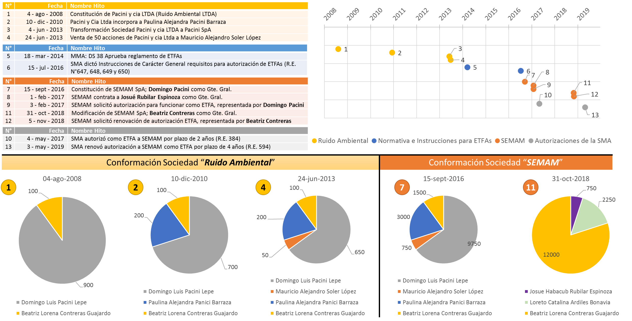
Figura 1 | Fuente: Respuesta a los Requerimientos de Información SMA
Descripción del medio de prueba: Cronograma de modificaciones en la estructura societaria de las empresas “Ruido Ambiental” y “SEMAM”, en relación a otros hitos relevantes para el caso (arriba), y conformación societaria de ambas empresas en distintos momentos (abajo)

Registros
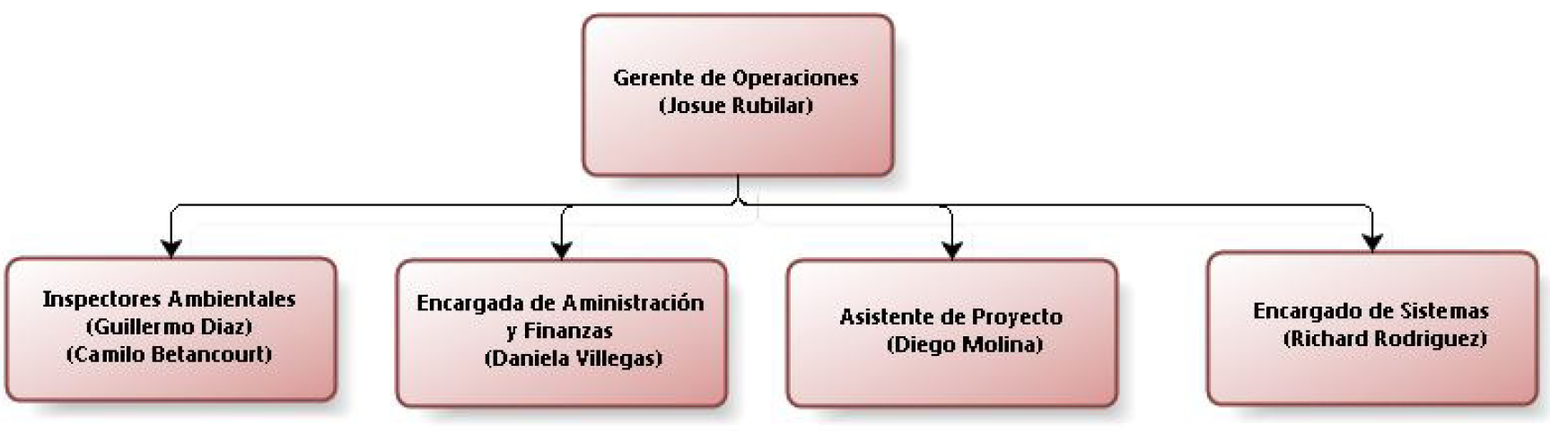
Figura 2 | Fuente: Documento ID 1.7.2
Descripción del medio de prueba: Contenido del documento “7.1. SEMAM.pdf”, correspondiente a Organigrama de la empresa. Se observa que el funcionario “Encargado de sistemas” es el mismo funcionario a cargo de “Seguridad, Calidad y Medio Ambiente” de la empresa “Ruido Ambiental” (ver Figura 3)
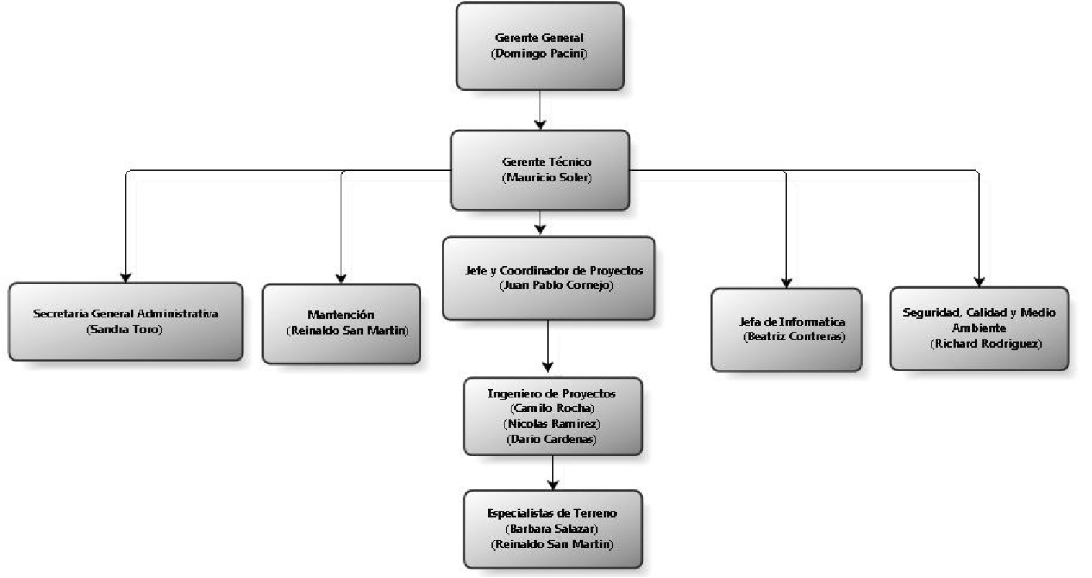
Figura 3 | Fuente: Documento ID 1.7.1
Descripción del medio de prueba: Contenido del documento “7.1. RUIDO AMBIENTAL.pdf”, correspondiente a Organigrama de la empresa. Se observa que el funcionario a cargo de “Seguridad, Calidad y Medio Ambiente” es el mismo “Encargado de Sistemas” de la empresa “SEMAM” (ver Figura 2)

Registros
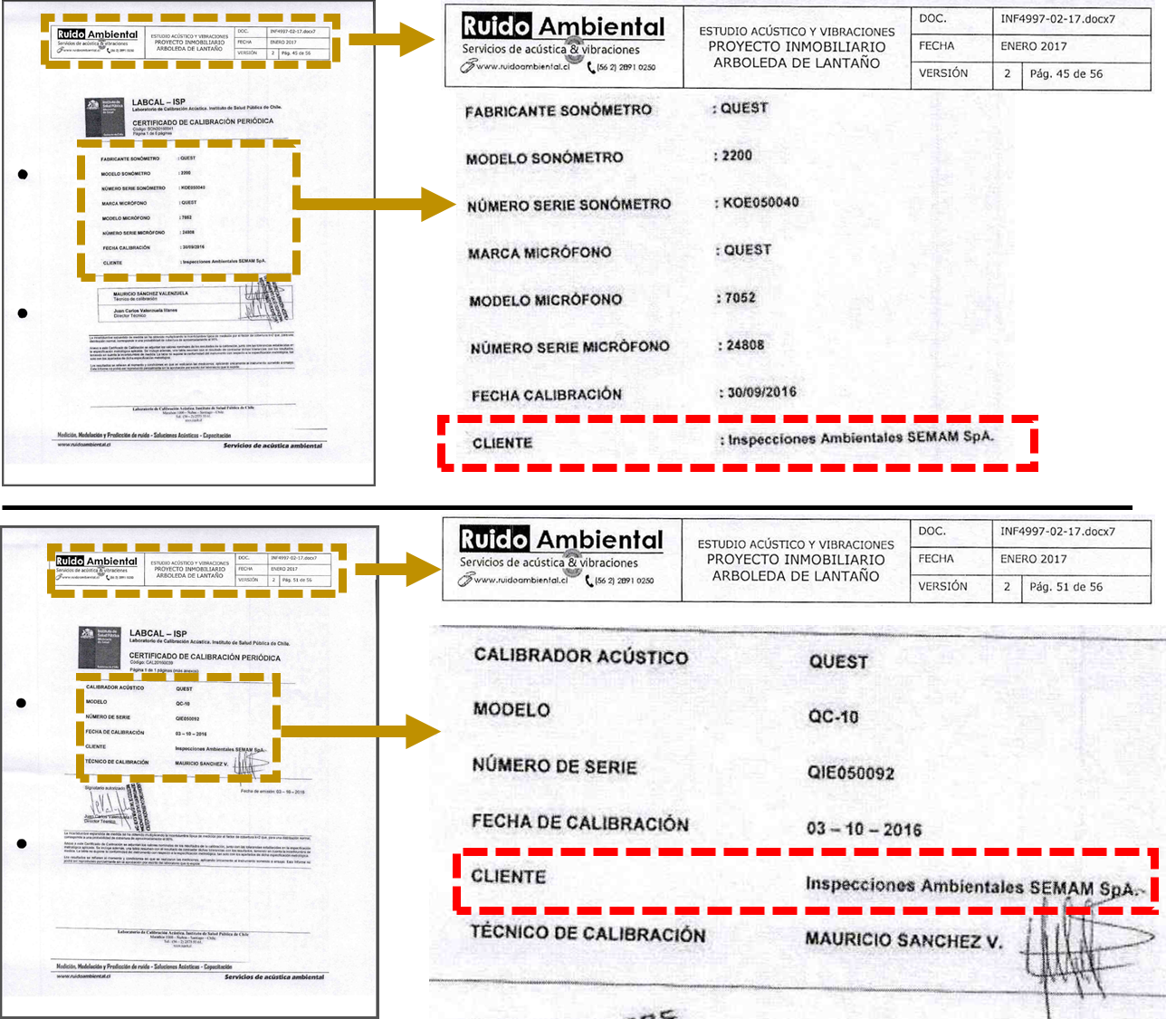
Figura 4 | Fuente: Denuncia ID 343-RM-2017
Descripción del medio de prueba: Extracto del “Estudio Acústico y Vibraciones Proyecto Inmobiliario Arboleda de LANTAÑO” elaborado por “Ruido Ambiental”. En el Anexo 3 de dicho Estudio, titulado “CERTIFICADO DE CALIBRACIÓN DE EQUIPOS DE MEDICIÓN”, se identificó el sonómetro (página 45) y el calibrador acústico empleados para efectuar mediciones en el marco de la consultoría; Se puede observar que ambos equipos son de propiedad de “SEMAM”

Registros
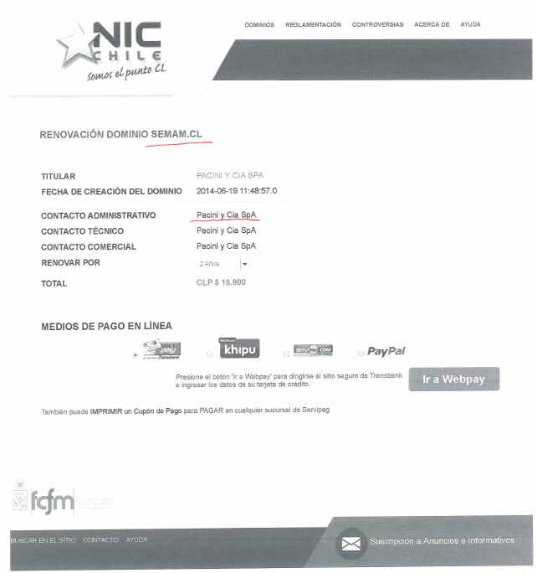 |  | 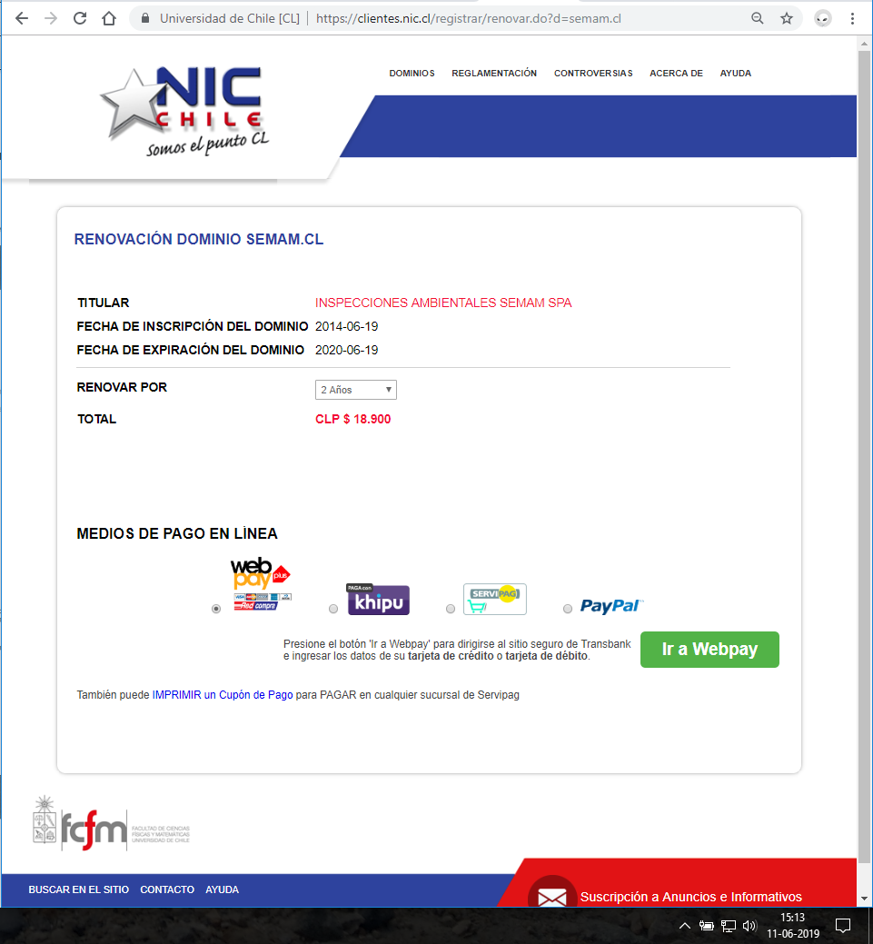
Figura 5 | Fuente: Denuncia ID 312-RM-2017 | Figura 6 | Fuente: Elaboración propia
Descripción del medio de prueba: Anexo a la Denuncia indicada, respecto al cual, el denunciante señaló lo siguiente: “Registro de nombres de dominio NIC Chile, Pagina web www.semam.cl. Inscripción en NIC Chile de página web www.semam.cl de la empresa Semam SPA NIC, tramite realizado por la sociedad Domingo Pacini y Compañía Spa.” |  | Descripción del medio de prueba: Vista del sitio web para renovación del Dominio semam.cl, consultado el 11 de junio de 2019. Se observa que a dicha fecha, el titular del dominio era “INSPECCIONES AMBIENTALES SEMAM SPA”, difiriendo de lo indicado en la denuncia.

CONCLUSIONES

Los resultados de las actividades de fiscalización, orientadas a analizar la incompatibilidad de funciones de Fiscalización Ambiental y de Evaluación Ambiental de la ETFA SEMAM, conforme lo señalado en el artículo 16 del Decreto Supremo N°38 de 2013, del Ministerio del Medio Ambiente ("Aprueba Reglamento de Entidades Técnicas de Fiscalización Ambiental de la Superintendencia del Medio Ambiente"), permitieron identificar los siguientes hallazgos:

- “Pacini y Cia”, también conocida como “Ruido Ambiental”, es una empresa que ha desarrollado actividades de consultoría en relación a la Evaluación Ambiental de múltiples proyectos, constituyéndose legalmente el 4 de agosto de 2008 con dos socios, Domingo Pacini y Beatriz Contreras, quienes además conformaban el Directorio de la Sociedad. Dicho Directorio aumentó a 4 socios el día 24 de junio de 2013, de los cuales, los dos individualizados previamente corresponden a los accionistas mayoritarios.
La empresa tiene su domicilio en calle Pajaritos N°3195, Oficina 1010, comuna de Maipú.
La descripción anterior fue realizada en base a la última información ingresada a la SMA respecto a la propiedad de “Ruido Ambiental”.

- Posterior a la publicación del D.S. N°38 (en marzo de 2014) y a las Instrucciones de Carácter General de los requisitos para autorización de ETFAs en componente aire-ruido (Res. Ex. SMA N° 650 de julio de 2016), los mismos 4 socios de “Ruido Ambiental” constituyeron la empresa “SEMAM SpA”, el día 15 de septiembre de 2016, con Personalidad Jurídica propia, estableciendo su objeto en “Actividades de fiscalización ambiental; muestreo, medición, análisis, verificación (examen de información), inspección y toda otra actividad relacionada con los rubros anteriores”, en armonía con las Instrucciones indicadas previamente.
Posteriormente, el 3 de febrero de 2017, Domingo Pacini solicitó autorización ante la SMA para que “SEMAM” adquiriera la calidad de ETFA, en su rol de Gerente General y Representante legal, la que fue otorgada por la SMA mediante la Res. Ex. 384 del 4 de mayo de 2017, por un plazo de 2 años.
Con motivo de la solicitud de renovación de la autorización conferida a “SEMAM”, Beatriz Contreras ingresó documentación a la SMA el 31 de octubre de 2018, con documentación que permitía observar que el mismo día 31, se acordó la modificación social de “SEMAM”, por lo que su propiedad era ahora mayoritariamente de Beatriz Contreras (con 12.000 de las 15.000 acciones de la empresa), no figurando Domingo Pacini en la nueva estructura.
La empresa tiene su domicilio en calle Pajaritos N 3195, Oficina 1009, comuna de Maipú.
La descripción anterior fue realizada en base a la última información ingresada a la SMA respecto a la propiedad de “SEMAM”.

- De lo anterior es posible advertir que, sin perjuicio de que las empresas señaladas corresponden a Personalidades Jurídicas diferentes, los 4 socios que conformaban la sociedad “Pacini y Compañía SpA”/“Ruido Ambiental SpA” (al 24 de junio de 2013) crearon a “SEMAM” con una estructura societaria idéntica en participantes y proporción de acciones sobre el capital, el 15 de septiembre de 2016, existiendo desde dicho momento una empresa cuya finalidad era dedicarse a las actividades de fiscalización ambiental, mientras que la empresa “Ruido Ambiental” seguía dedicándose a las actividades de consultoría para la elaboración de estudios y declaraciones de impacto ambiental, dando de esta manera cumplimiento formal a la separación de funciones establecida en el artículo 3 de la LOSMA, norma en la cual se prescribe la incompatibilidad absoluta entre ambas actividades.
La solicitud de autorización para funcionar como ETFA fue presentada por Domingo Pacini bajo esta condición, omitiéndose que la otra sociedad de la cual era el principal accionista y gerente general, “Ruido Ambiental”, si participaba activamente de esas actividades en dicho momento. Adicionalmente es posible advertir que en su solicitud de renovación de calidad de ETFA, la entonces Gerenta General de “SEMAM”, Beatriz Contreras, conformaba parte del directorio de “Ruido Ambiental”, con una calidad de presidenta del mismo; por lo que la misma persona sería administradora de ambas sociedades.

- Adicionalmente, se observa que ambas empresas comparten o han compartido los siguientes elementos:
  - Dirección de oficinas (Pajaritos N° 3195), ubicándose estas contiguas una con la otra (“Ruido Ambiental” con la Of. 1010, y “SEMAM” con la Of. 1009)
  - Instrumental técnico: El sonómetro Quest Modelo 2200 (N° de serie KOE050040) y calibrador Quest QC-10 (N° de Serie QIE050092), empleados por “Ruido Ambiental” para la elaboración del “Estudio Acústico y Vibraciones” en el marco de la evaluación ambiental del proyecto “Arboleda Lantaño 1 y 2”, estuvo a nombre de “SEMAM”.
  - Al menos un recurso humano, Richard Rodríguez, quien oficiaba de encargado de “seguridad, calidad y medio ambiente”, para “Ruido Ambiental” y de “encargado de sistemas” para “SEMAM”.

- De ello se desprende que la voluntad de los socios de “Ruido Ambiental” que crearon “SEMAM” fue justamente tener una nueva sociedad –distinta de la primera- con la única finalidad de abarcar tanto el mercado de las consultorías para la elaboración de estudios y declaraciones de impacto ambiental como el mercado de las fiscalizaciones ambientales llevados a cabo por las ETFA, pero manteniendo, desde siempre, la propiedad y la administración de ambas sociedades bajo las mismas personas.

- Finalmente, se observaron distintos proyectos presentados a Evaluación Ambiental, en que participó la consultora “Ruido Ambiental”, y en que se identificó la participación de Domingo Pacini Lepe como elaborador o revisor de los documentos, en momentos en que era Gerente General y representante legal de “SEMAM”.

ANEXOS

N° Anexo | Nombre Anexo
1 | Denuncias
2 | Reglamento ETFAs e Instrucciones de carácter general
3 | Resoluciones de la SMA para Autorización a la empresa SEMAM para actuar como ETFA, y la Renovación respectiva, con documentos de solicitud entregados por la empresa
4 | Requerimientos de Información SMA y respuestas del titular
5 | Registro de consultores al 10 de junio de 2019
6 | Artículo “Fundamentos y Acciones para la aplicación del levantamiento del velo en Chile”, Revista Chilena de Derecho, vol. 39 N°3, pp. 699 – 723 [2012]

Existe una cuarta presentación formulada por un cuarto ciudadano, quien efectuó una consulta en el sistema OAC el 9 de julio de 2017, la que se registró bajo el ID 388-2017, sobre la situación de SEMAM. Dentro de la respuesta que se entregó, mediante correo electrónico de 23 de agosto de 2017, se invitó al consultante a presentar una denuncia por los canales institucionales, lo que no ocurrió.
Mediante la Res. Ex. N°127 –publicada en el Diario Oficial el 31 de enero de 2019- se dejó sin efecto la Resolución Exenta N°987, de 2016, no obstante lo cual, en el punto 4 de la Resolución Exenta N°127, de 2019, se replica exactamente la misma norma.
La que fue otorgada inicialmente por un periodo de dos años, mediante la Res. Ex. N° 384 del 4 de mayo de 2017 (ver Anexo 3).
“Atendido el carácter meramente informativo del Registro, y las disposiciones legales y reglamentarias, el registro de consultores solo certifica que por haber dado cumplimiento al procedimiento establecido en el Título II del D.S. N° 78 de 2014, del Ministerio del Medio Ambiente, el consultor registrado tiene la calidad de Consultor Certificado y cuenta con una inscripción vigente en el Registro Público de Consultores Certificados” (Disponible en el WWW: <https://www.sea.gob.cl/evaluacion-ambiental/registro-consultores>; Fecha de consulta: 10 de junio de 2019)
“Sin perjuicio del Registro de Consultores Certificados, cabe hacer presente que atendida que la inscripción en el Registro es voluntaria, existen operando en el sistema consultores ambientales no certificados, los cuales cuentan con perfiles de consultor para operar en el e-SEIA, y que son aquellos que desde los orígenes del sistema han desarrollado esta función” (Disponible en el WWW: <https://www.sea.gob.cl/preguntas-frecuentes-registro-de-consultores>; Fecha de consulta: 10 de junio de 2019)
“NIC Chile es la entidad encargada de administrar el registro de nombres de dominio .CL […] NIC es una sigla que significa "Network Information Center", o Centro de Información de Redes, nombre histórico usado en todo el mundo para definir la organización encargada de administrar los nombres de dominio en alguna categoría en Internet” (Disponible en el WWW: <https://www.nic.cl/ayuda/faq/gen-01.html>, Fecha de consulta: 12 de junio de 2019)
De acuerdo al artículo 424 del Código de Comercio, a falta de pacto escrito y en silencio de las normas que rigen a las sociedades por acciones (SpA), se aplicará supletoriamente la ley de Sociedades Anónimas

